Муниципальное автономное общеобразовательное учреждение

«Средняя общеобразовательная школа

С углубленным изучением отдельных предметов № 4»

**исследовательская работа на тему:**

**«Волшебные проделки яичной скорлупы»**

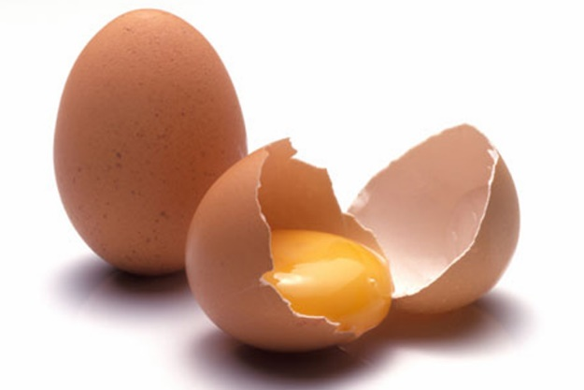

Автор:

ученица 3 класса «В»

Пронина Анна

Руководитель проекта:

учитель нач. классов

Богаева Е. В.

Магадан, 2016

**Введение**

Ежедневно человек в своей жизни использует в пищу много разнообразных продуктов, в том числе и куриное яйцо. Мы используем его и в выпечке, и для приготовления вторых блюд, и для салатов. Моя бабушка, готовя что-то из яиц, никогда не выбрасывает яичную скорлупу. Она говорит, что яйцо – великое творение природы, что это символ зарождения и развития жизни. В древние времена яйцо считалось символом весны и солнца, приносящего свет и тепло. Зародыш внутри яйца — это символ круговорота жизни в природе, а его скорлупа – пространственные границы мира. Скорлупа яйца – это телохранитель, мать, которая защищает жизнь. Посмотри, говорила бабушка, как растут цветы, которые мы поливаем водой, настоянной на скорлупе.

Слова бабушки заставили меня задуматься: а действительно, скорлупа такая на вид хрупкая, ранимая, неужели она может быть такой прочной, чтобы сохранить жизнь внутри яйца? Почему сидящая на яйцах курица не расплющивает их, но, в то же время, удары птенца изнутри, легко разрушают эту оболочку?

Мне стало интересно на самом ли деле скорлупа яиц такая полезная вещь?!

Так была выбрана **тема моего исследования «Волшебные проделки яичной скорлупы».**

**Актуальность работы** состоит в том, чтобы находить интересное и необычное в предметах, которые кажутся, на первый взгляд, абсолютно бессмысленными.

**Целью моей работы** является ознакомление с составом и свойствами яичной скорлупы, её применение в жизни

Таким образом, предметом моего исследования стала яичная скорлупа. В ходе изучения возникло много проблемных вопросов:

-Что приносит скорлупа: вред или пользу?

-Кому и зачем можно применять яичную скорлупу в пищу?

-Как используется скорлупа в бытовых условиях?

-Что интересного можно сделать из яичной скорлупы?

-Как подготовить скорлупу к использованию?

**Цель исследования**: научиться использовать яичную скорлупу в домашних условиях.

**Задачи исследования:**

-изучить полезные свойства яичной скорлупы;

-узнать области применения скорлупы;

-оценить использование в домашних условиях скорлупы;

-сделать поделку из яичной скорлупы.

**Гипотеза исследования**

Правда ли, что яичную скорлупа не имеет никакой ценности и ее нельзя использовать в домашних условиях.

**Практическое значение исследования** в том, что оно может использоваться на уроках окружающего мира и русского языка, во внеклассных мероприятиях, привлечет внимание к изучению фразеологизмов, устного народного творчества (пословицы, поговорки), связанных с яицом. Можно рассказать родителям одноклассников о результатах исследования.

**Содержание**

Введение

1 глава. Яичная скорлупа

2 глава. Опыты на определение прочности яйца.

3 глава. Использование яичной скорлупы в жизни.

Заключение

Список литературы

Приложение

**Глава 1. Яичная скорлупа**

**Яичная скорлупа** идеальный источник кальция, сбалансированный натуральный препарат, который легко усваивается организмом. Кальций в организме человека выполняет множество функций, участвует в процессах выделения, пищеварения, нервных процессах, влияет на иммунитет и систему воспроизводства. Одним из распространенных в современном мире нарушений обмена веществ, является недостаток кальция. Нарушение кальциевого обмена, особенно в костях, приводит к рахиту у детей, искривлению позвоночника и ранней порчи зубов, хрупкости костей в позднем возрасте, ослаблению родовой деятельности у женщин и т.д. Недостаток кальция в организме сопровождается спадом иммунитета, частыми простудными заболеваниями, развитию аллергии и др. Природные минералы усваиваются лучше из натуральных продуктов, например из обычной яичной скорлупы. Медицинские синтетические препараты гипс, мел, хлористый кальций гораздо хуже усваиваются организмом.

**Состав яичной скорлупы.**

За счёт чего скорлупа куриного яйца так важна и обладает своими качествами? Для ответа на этот вопрос необходимо рассмотреть её состав. По результатам исследований яичная скорлупа состоит из 90 – 93 % кальция, который легко усваивается в организме. Остальную долю занимают не менее полезные элементы:

калий;

фосфор;

магний;

железо;

натрий;

аминокислоты.

**Всего полезных микроэлементов в куриной скорлупе – 27.**

Особенно важно высокое содержание в скорлупе кремния и молибдена – этими элементами крайне бедна наша повседневная пища, но они совершенно необходимы для нормального протекания биохимических реакций в организме. **В самом деле, яичная скорлупа – это настоящий подарок природы!**

По составу скорлупы куриные яйца похожи на состав зубов человека. В отличии от искусственно созданных витаминов, она состоит из естественных

минералов, которые легко усваиваются в организме, что позволяет её принимать и детям.

**Свойства яичной скорлупы.**

Скорлупа яиц в зависимости от вида и породы птицы имеет различную окраску: у яичных кур, уток, гусей - белую; у мясных кур и цесарок - коричневую; у индеек и перепелов - пятнистую. Цвет скорлупы зависит от наличия в ней пигмента.

Снаружи скорлупа покрыта надскорлупной плёнкой, у свежеснесённых яиц она матовая, а при длительном хранении становится блестящей. Изнутри скорлупа имеет подскорлупную плёнку, сразу за ней расположена эластичная белковая плёнка.

Скорлупа яйца имеет определённую упругость и хорошо проводит тепло.

В только что снесённом яйце содержатся все необходимые питательные вещества, минеральные соли, источники энергии и вода, так что оно нуждается только в обогреве и периодическом вращении. В яйце недостаёт только одного важнейшего компонента - **кислорода**, который так необходим птенцу! Каким же образом зародыш в яйце получает из окружающей атмосферы кислород и выделяет наружу углекислый газ, иными словами: ***как дышит яйцо?***

***Яйца птиц «дышат», и «дыхание» это осуществляется через тысячи микроскопических пор в скорлупе.***

Эти поры были впервые обнаружены в 1863 г. Джоном Дэви. Он погрузил яйцо в сосуд с водой и, пользуясь вакуумным насосом, откачал из него воздух. При этом на поверхности скорлупы образовались маленькие пузырьки. Дэви пришёл к заключению, что скорлупу пронизывают мельчайшие каналы.

Если скорлупу осторожно протравить кислотой и затем окрасить, то поры можно увидеть простым глазом: в скорлупе куриного яйца их насчитывается до 10000.

Толщина скорлупы куриного яйца – доли миллиметра, но попробуйте раздавить яйцо, сжав его ладонями с концов. Это не так-то легко сделать!

В чем причина прочности яичной скорлупы? Главным образом в её геометрической форме.

Пространственно изогнутая тонкостенная скорлупа благодаря непрерывности и плавности формы обладает свойством равномерного распределения сил по всей площади.

Иными словами, давление воспринимается не отдельно каким-либо участком скорлупы, а распределяется по всей её поверхности. Вот почему сидящая на яйцах курица не расплющивает их, а птенец изнутри легко разбивает скорлупу!

**Польза и вред яичной скорлупы**

В яичной скорлупе до 93% легкоусвояемого кальция, в состав скорлупы входит фосфор, магний, калий, кремний, а также в незначительных количествах содержится железо, алюминий, сера и др. Содержание незаменимых аминокислот метионина, изолейцина, лизина и цистина наделяют яичную скорлупу рядом полезных свойств. Ценной считается перепелиная скорлупа. В состав микроэлементов перепелиной скорлупы входят селен и магний. По усвояемости она превосходит яичную скорлупу кур. Скорлупа куриных яиц занимает второе место после перепелиной скорлупы, за счет меньшего процентного состава минеральных веществ. Скорлупой гусиных, утиных яиц и диких птиц в лечебных целях пользоваться не рекомендуют, за счет возможного инфицирования скорлупы. Такую скорлупу можно использовать в качестве удобрения. Цвет не оказывает влияние на полезные свойства яичной скорлупы. Натуральный кальций, в составе яичной скорлупы, попадая в организм образует соединение с фосфором в виде фосфата кальция. В свою очередь, фосфат кальция необходим организму для строительства костей и зубов. Кальций участвует в процессах соединения клеток, укрепляет межклеточные мембраны. Повышает сопротивляемость клеток организма на вирусы и радионуклиды. Улучшает процесс свертывания крови и поднимает иммунитет организма.

**2 глава. Опыты на определение прочности яйца.**

Мы решили провести опыт по определению «выносливости» яичной скорлупы.

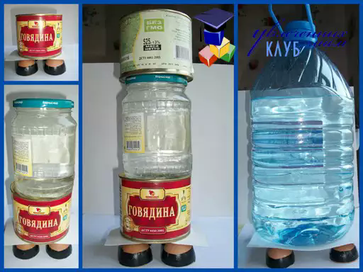Мы взяли половинки яичной скорлупы от использованных яиц. Край укрепили изолентой и подравняли ножницами. Сверху положили картон для равномерного распределения веса на все скорлупки и поставили «груз».

Мы постепенно увеличивали нагрузку на яйца с помощью консервных банок и банки с водой. Но потом решили, что раз яйца такие сильные, то поставим на них 6-литровую бутылку с водой. Яйца остались целыми и невредимыми.

Способность хрупкой яичной скорлупы выдерживать значительный вес объясняется ее полусферической формой. За счёт этого вес распределяется равномерно, что не даёт скорлупе лопнуть.

Эти знания применяются в строительстве уже давно — при использовании арок и дугообразных перекрытий.

**Опыт 2.**

Дальше, мы решили проверить**, действительно ли в скорлупе много кальция?**

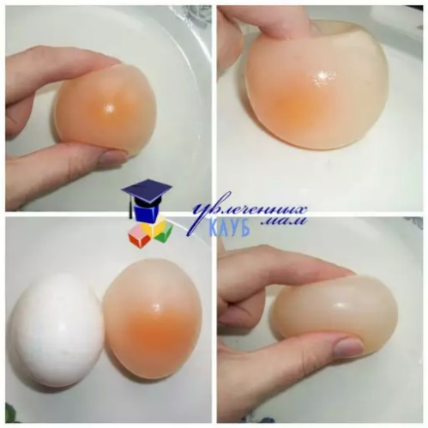Мы взяли куриное яйцо и поместили его в банку с 9% уксусом. Яйцо тут же стало покрываться пузырьками газа. Все дело в том, что яичная скорлупа содержит карбонат кальция, который при взаимодействии с кислотой растворяется с выделением углекислого газа. Процесс происходит очень быстро, и через некоторое время над жидкостью образуется пышная пена из пузырьков.Яйцо в уксусе оставили на 2 суток. За это время, скорлупа полностью растворилась и яйцо покрывала только тонкая внутренняя пленка. При этом оно несколько увеличилось в размерах.

Несмотря на то, что наше яйцо лишилось своей крепкой защиты и стало мягким, при этом оно было упругим. Мы его сжимали с разных сторон, продавливали. Еще яйцо стало прыгучим. При бросании мягкого

яйца на тарелку оно подпрыгивало как резиновый мячик. Вдоволь наигравшись, мы приступили к следующим экспериментам.

**Опыт 3 «Замораживание яйца».**

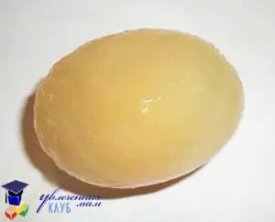

Следующий эксперимент был не таким сложным, мы решили заморозить сырое яйцо и посмотреть, что будет с яичной скорлупой.

Скорлупа на яйце при замерзании лопнула. Это произошло от того, что вода при замерзании расширяется. Из этого я сделала вывод, что в яйце много воды. (Яйцо действительно на 73% состоит из воды). Когда яйцо немного оттаяло, мы его почистили и полюбовались видом замороженного яйца.

**3 глава. Использование яичной скорлупы в жизни.**

Яичную скорлупу знают и применяют с давних пор. Причем скорлупа применяется в самых разных областях жизни.

* Яичная скорлупа довольно давно используется как натуральное эффективное средство лечения различных заболеваний, связанных с дефицитом кальция в организме.
* Используют в борьбе с радионуклидами.
* Используют в педиатрии (отличное средство от ожогов)
* В качестве биодобавки.
* Использование в кулинарии.
* Используют, как кальций для помидоров.
* Широко используют при уходе за саженцами.
* Скорлупа используется как источник минералов, для удобрения растений.
* Использование в качестве питательной маски для лица.
* Используется для отбеливания одежды.

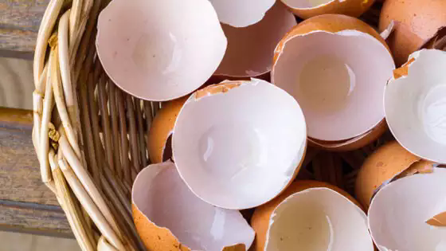

**Лечебные рецепты из яичной скорлупы.**

***Взрослым скорлупу необходимо применять дважды в год, курсами по 15-20 дней.***

Готовят скорлупу так. Яйца моют в теплой воде. Белок и желток выливают из яйца, а скорлупу еще раз прополаскивают и на 5 минут помещают в кипящую воду.

Растереть скорлупу в порошок лучше в ступке. Принимать желательно с утренней едой – с творогом или кашей. Дозировка от 1,5 до 3 грамм в зависимости от возраста. Обратите внимание, что со скорлупы нужно обязательно снять внутреннюю плёнку.

***Что же касается детского диатеза, то здесь приём немного другой.***

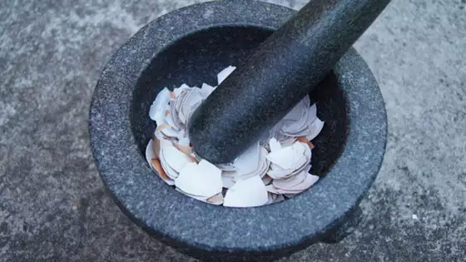Перетёртую в пудру скорлупу соединяют с соком лимона и на кончике ножа дают ребёнку три раза в день. В большинстве случаев диатез проходит.

Садоводы и огородники используют яичную скорлупу в качестве эффективной добавки в почву.

Существует способ отбеливания белья с помощью яичной скорлупы: при стирке ее добавляют в воду, предназначенную для кипячения белья, взамен химического отбеливателя.

В старинных рецептах куриные яйца и их скорлупа упоминаются в составе многих целительных смесей. И неудивительно, ведь яичная скорлупа на 90% состоит из углекислого кальция, который легко усваивается организмом. Это подтверждают и современные исследования.

Кальций — основа костной ткани. Недостаток кальция является причиной множества заболеваний, как у взрослых, так и у детей. Ни один природный источник кальция (а это — мел, гипс, сода) не усваивается человеческим организмом так хорошо, как яичная скорлупа. Это связано с тем, что состав скорлупы практически совпадает с составом костей и зубов и, более того, стимулирует кроветворную функцию костного мозга.

При этом она содержит целых 27 необходимых нам микроэлементов! Среди них: медь, фтор, железо, марганец, молибден, фосфор, сера, цинк, кремний и др. Особенно важно для нас значительное содержание в скорлупе кремния и молибдена, которых не хватает в нашей обычной пище. А ведь без этих элементов невозможно нормальное протекание биохимических реакций в организме.

Кроме того, яичная скорлупа — прекрасное выводящее средство для радионуклидов и может эффективно использоваться в очагах радиоактивного

заражения, ибо она препятствует накоплению в костном мозге ядер стронция-90.

Целебными свойствами обладает и пленка, выстилающая яйцо изнутри. Деревенские лекари осторожно снимали ее с яичной скорлупы и обертывали ею мизинец больного человека. При высыхании пленки появлялась сильная боль, которая распространялась на всю руку, зато вскоре человек выздоравливал.

Особенной ценностью, по мнению ученых, обладает скорлупа яиц диких птиц, обитающих в экологически чистых регионах. Однако не следует пренебрегать и обыкновенными куриными яйцами. А вот скорлупу утиных яиц использовать не стоит: очень часто она бывает инфицирована и вместо пользы может принести вред.

Скорлупа куриных яиц особенно полезна маленьким детям в первые 3 года жизни, так как у них процессы образования костной ткани идут наиболее интенсивно и требуют бесперебойного поступления кальция. Скорлупа, включенная в детское питание, крайне благотворно действует при рахите и анемии. Она же поможет избавить ребенка от диатеза.

Взрослым также можно порекомендовать принимать яичную скорлупу для лечения и профилактики заболеваний позвоночника, остеопороза и кариеса зубов, при ломкости ногтей и волос, кровоточивости десен, запорах, раздражительности, а также для лечения аллергии.

Как подготовить скорлупу к употреблению? Хорошенько ополосните яйцо теплой водой с мылом и обсушите. Вылейте содержимое яйца и снова ополосните скорлупу. Подсушите ее в течение 2—3 часов не на жару и не под прямыми солнечными лучами. Для полной уверенности в стерильности скорлупы ее следует прокалить. Можно использовать и скорлупу от яиц, сваренных вкрутую. Такая скорлупа чуть менее эффективна, но зато не требует дополнительной стерилизации. Если вы собираетесь давать скорлупу маленьким детям, обязательно поместите ее на 5 мин в кипящую воду. И не забудьте удалить пленку, выстилающую яйцо изнутри.

Очищенную и высушенную скорлупу растирают в порошок с помощью ступки или кофемолки. Причем замечено, что скорлупа, истолченная в фарфоровой ступке, получается более эффективной.

Полученный порошок употребляют утром во время завтрака, добавляя в творог или в кашу. Можно принимать его и отдельно, выдавив на него несколько капель лимонного сока. При этом химические реакции переводят

вещества, содержащиеся в скорлупе, в хорошо усвояемые организмом формы.

**Заключение**

В ходе своего исследования я узнала, что куриное яйцо – это не только вкусный продукт, но и очень полезный. Теперь я знаю, что лечебными свойствами обладает не только содержимое яйца, но и яичная скорлупа. Так что кушайте яйца, используйте с пользой яичную скорлупу – этот дивный дар природы и будьте здоровы!



Так же я выяснила, что яичную скорлупу можно использовать не только в лечебных целях, но и для организации детского досуга. Яичная скорлупа – великолепное средство для детских поделок.

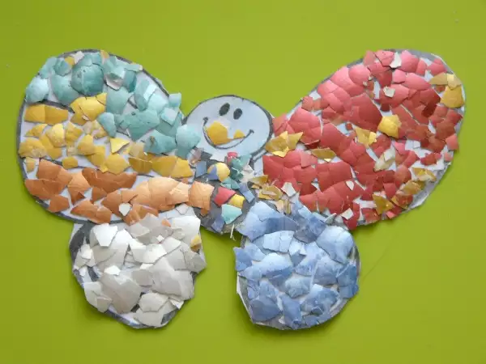

Выдвинутая мною гипотеза, , что яичная скорлупа не имеет никакой ценности и ее нельзя использовать в домашних условиях не подтвердилась.

**Приложение**

Белый тулупчик  
Сшит без единого рубчика.

(Ответ: Яйцо)

Избушка нова —  
Жильца нет,  
Жилет появится —  
Изба развалится.

(Ответ: Яйцо)

Может разбиться,  
Может и вариться,  
Если хочешь —  
в птицу Может превратиться.

(Ответ: Яйцо)

Был белый дом,  
Чудесный дом,  
И что—то застучало в нем.  
И он разбился, и оттуда  
Живое выбежало чудо —  
Такое теплое, такое  
Пушистое и золотое.

(Ответ: Яйцо и цыпленок)

* Яйца курицу не учат.
* От худой курицы худые яйца.
* Не из каждого яйца цыпленок вылупляется.
* Мастер из печеного яйца цыпленка вытащит.

**Список использованной литературы**

1. Энциклопедия «Хочу все знать»;
2. Интернет источники.